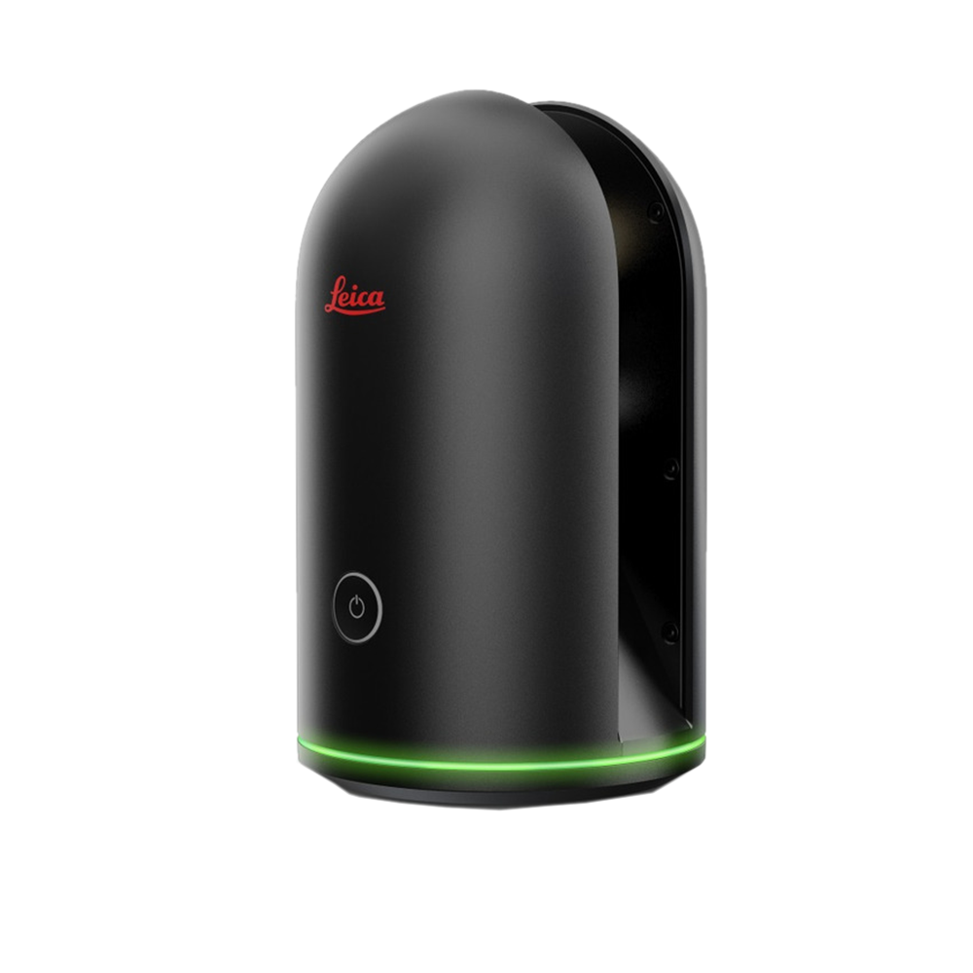
BLK360
Aggiornamento firmware

- Assicurati innanzitutto che la batteria sia completamente carica prima di aggiornare il firmware di BLK360.

- Scarica la versione più recente del firmware dalla pagina di aggiornamento del firmware:

https://lasers.leica-geosystems.com/it/it-IT/blk360-firmware

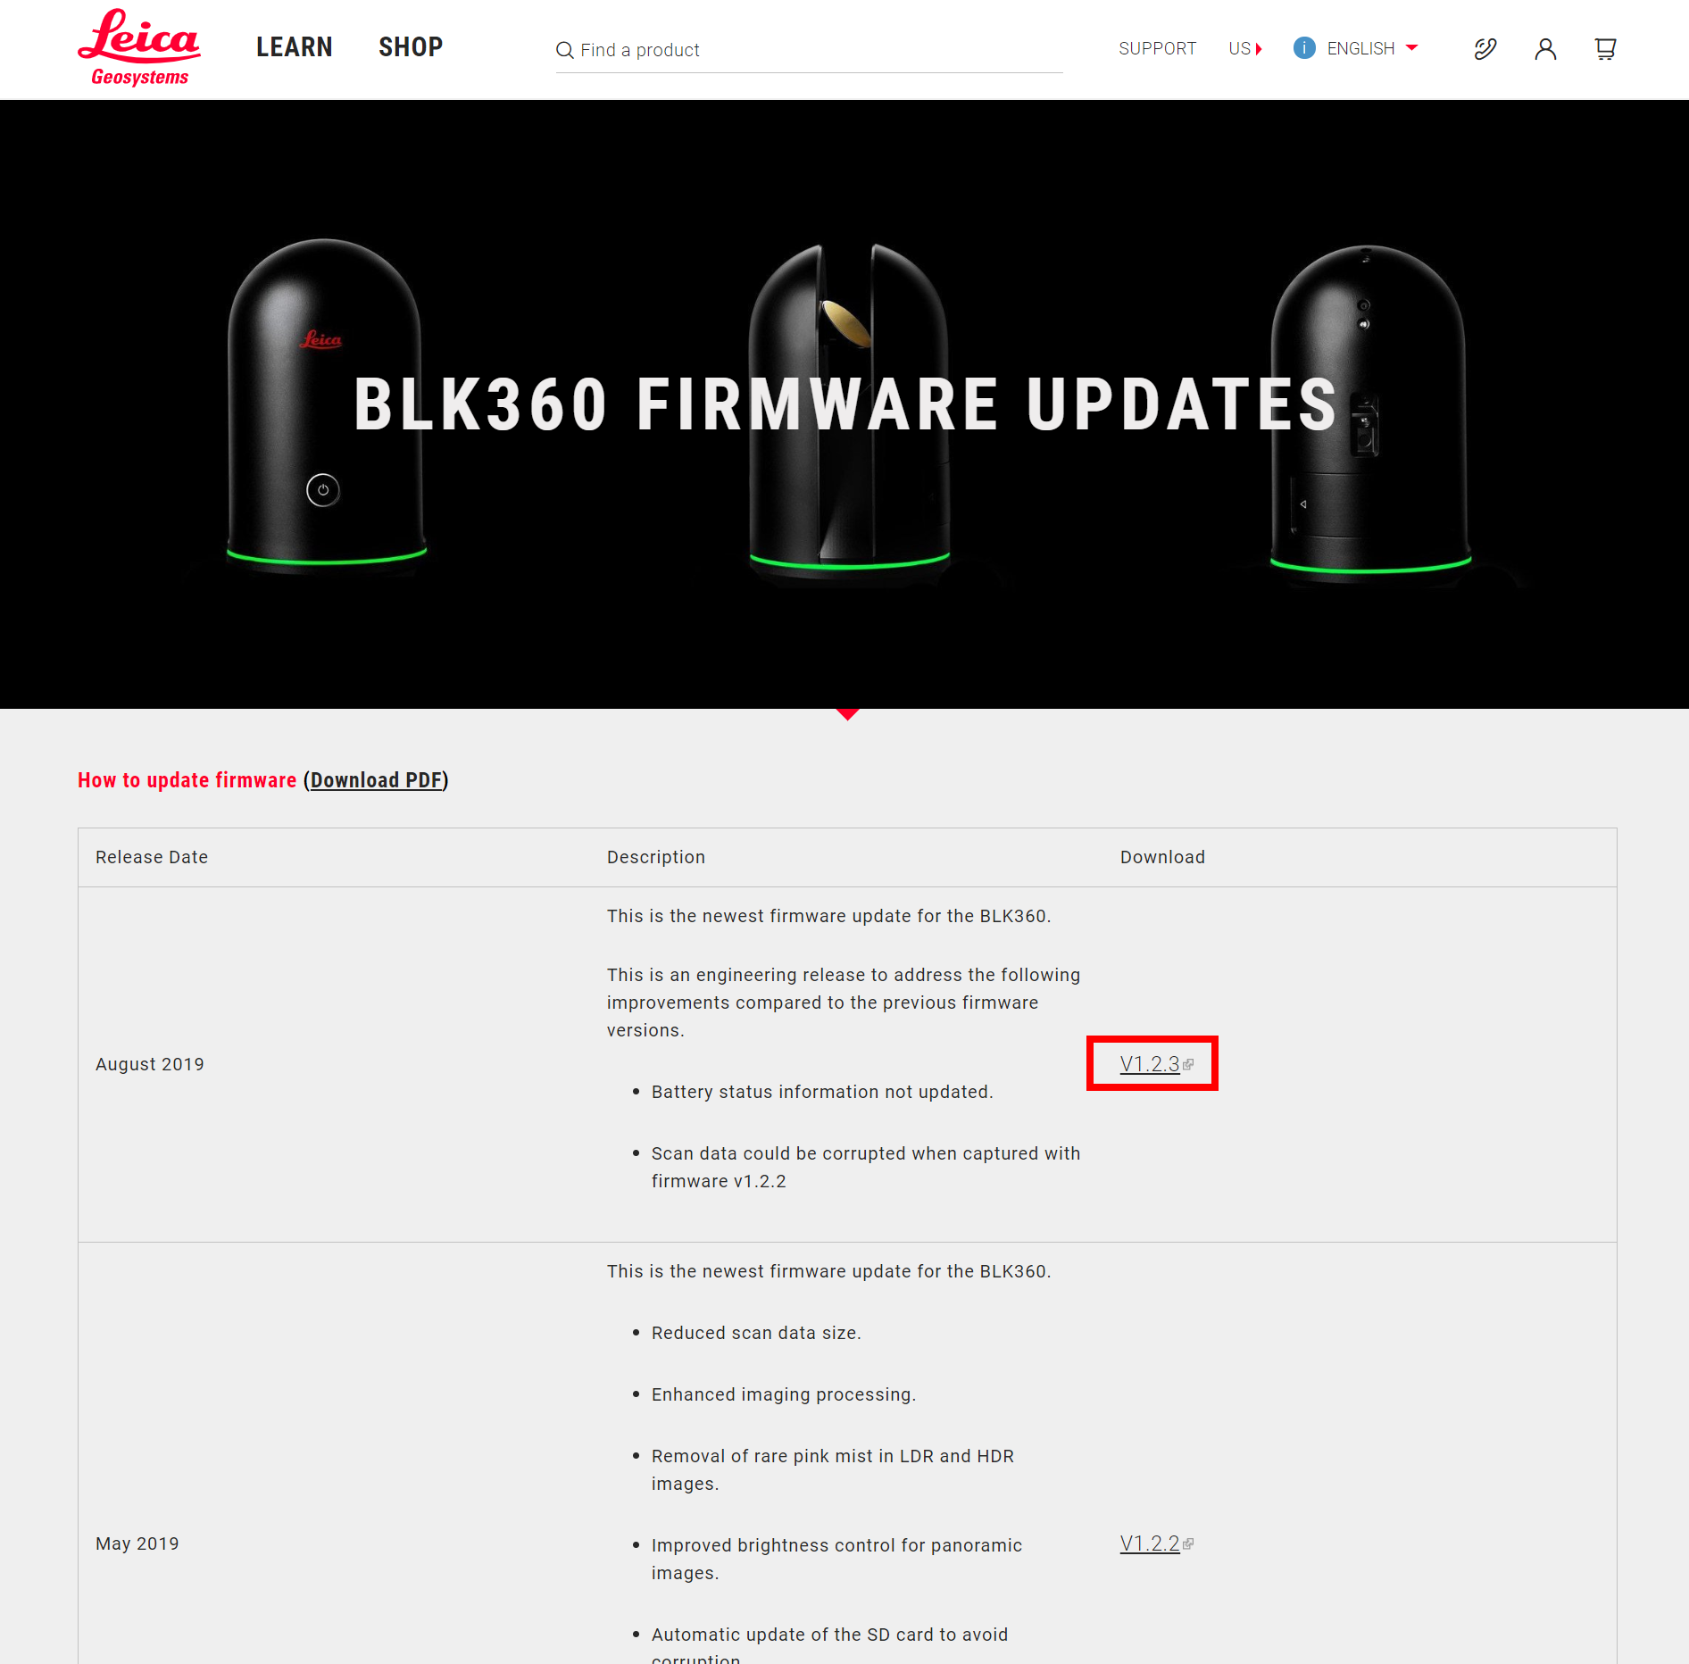

- Salva questo file con estensione ".swu" in un posto in cui sarai in grado di ritrovarlo.
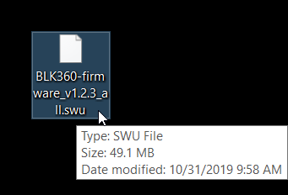

- Accendi BLK360. Disconnetti il computer dal Wi-Fi di casa o dell'ufficio e connettilo al Wi-Fi di BLK360.
  - Potrebbe richiedere una password. Trovi la password del Wi-Fi all'interno dello sportellino della batteria. Inserisci la password esattamente come la visualizzi (inclusi i trattini).
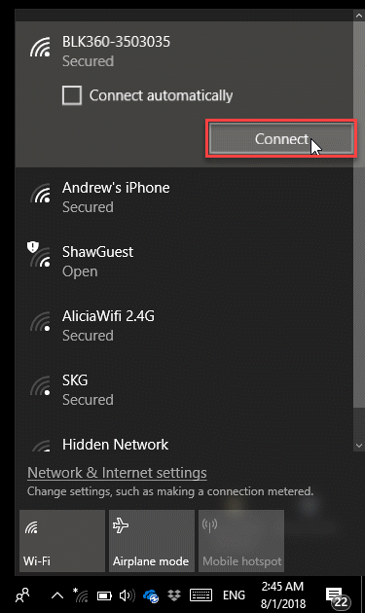
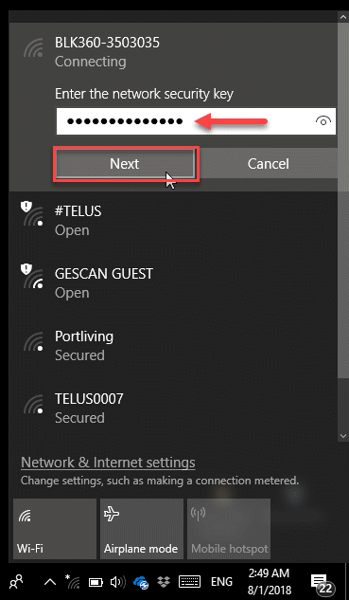

- Apri il tuo browser Internet (non avrai connessione a Internet). Inserisci il seguente indirizzo e premi INVIO.

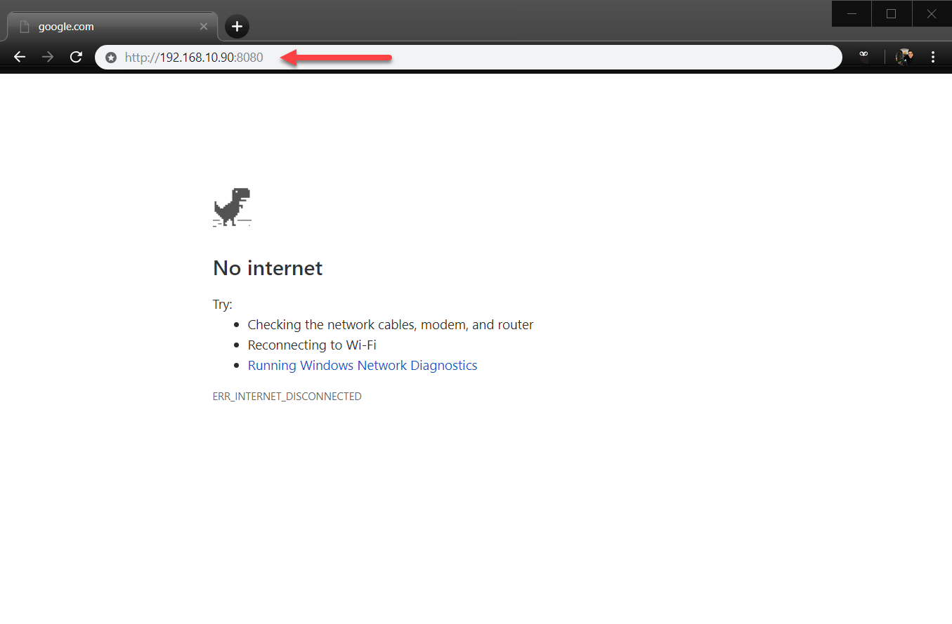
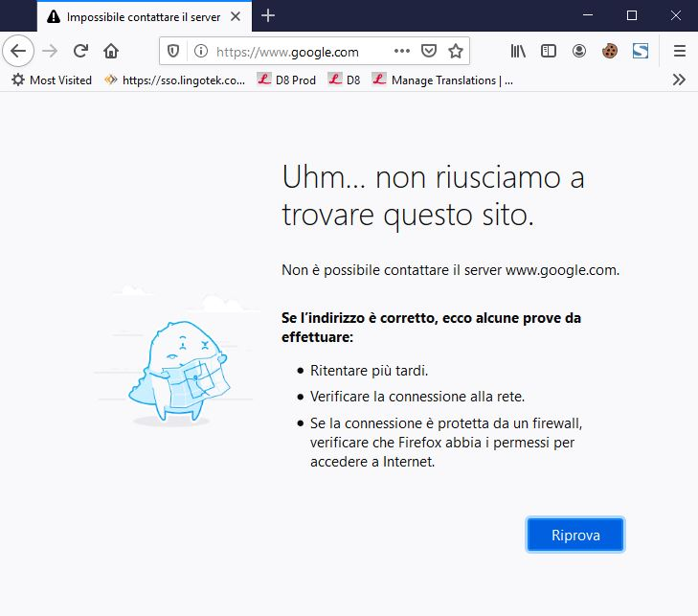
  - http://192.168.10.90:8080

- Clicca "AGGIORNA FIRMWARE" (UPDATE FIRMWARE)
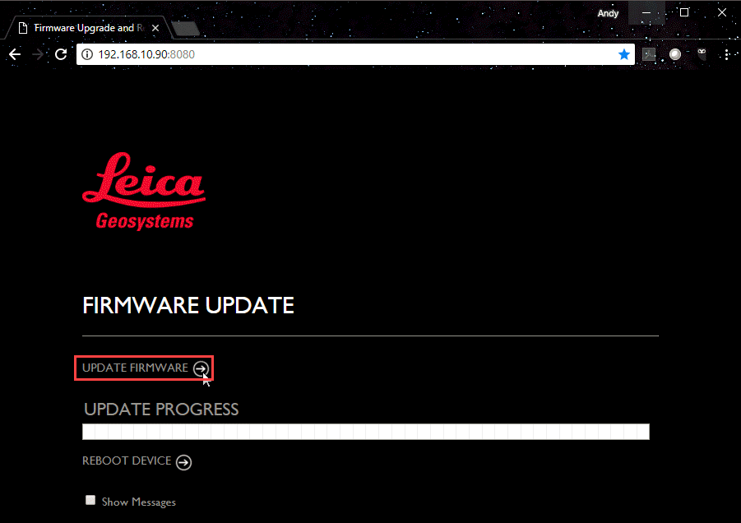

- Naviga fino al file con estensione ".swu" che hai scaricato in precedenza.

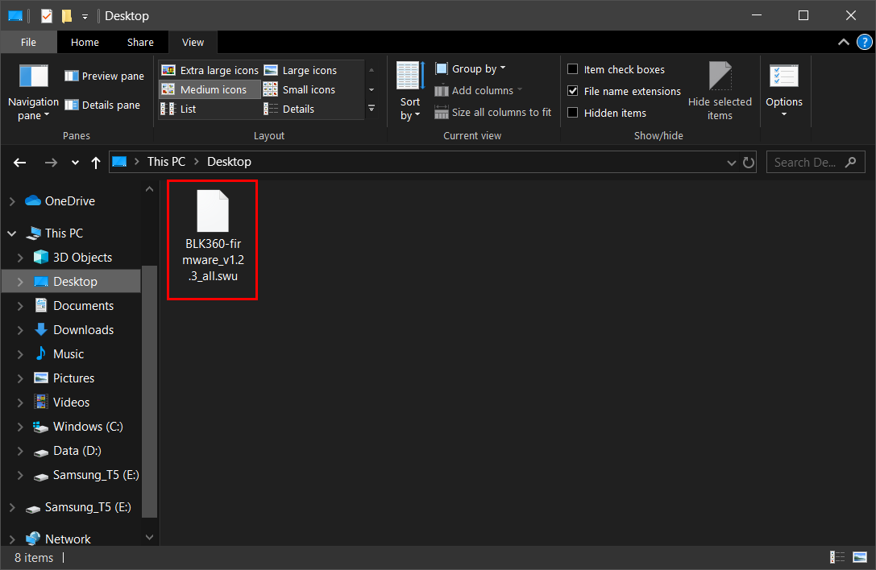

- Visualizzerai l'avanzamento durante l'aggiornamento del firmware.

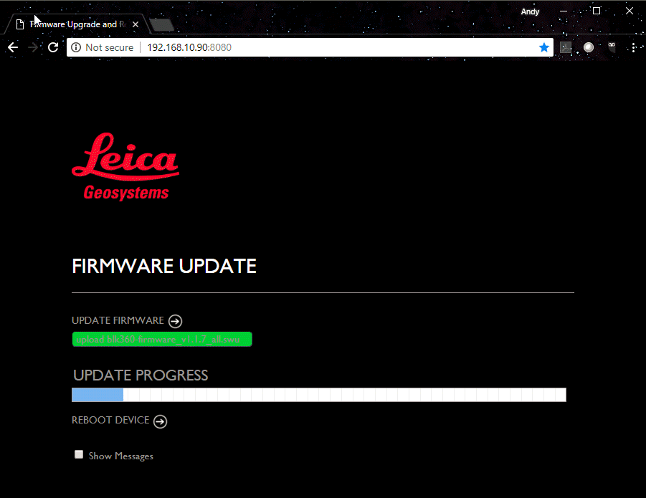

- Una volta che il firmware sarà stato completamente trasferito, avrai l'opzione di riavviare. Clicca "RIAVVIO DISPOSITIVO" (REBOOT DEVICE).

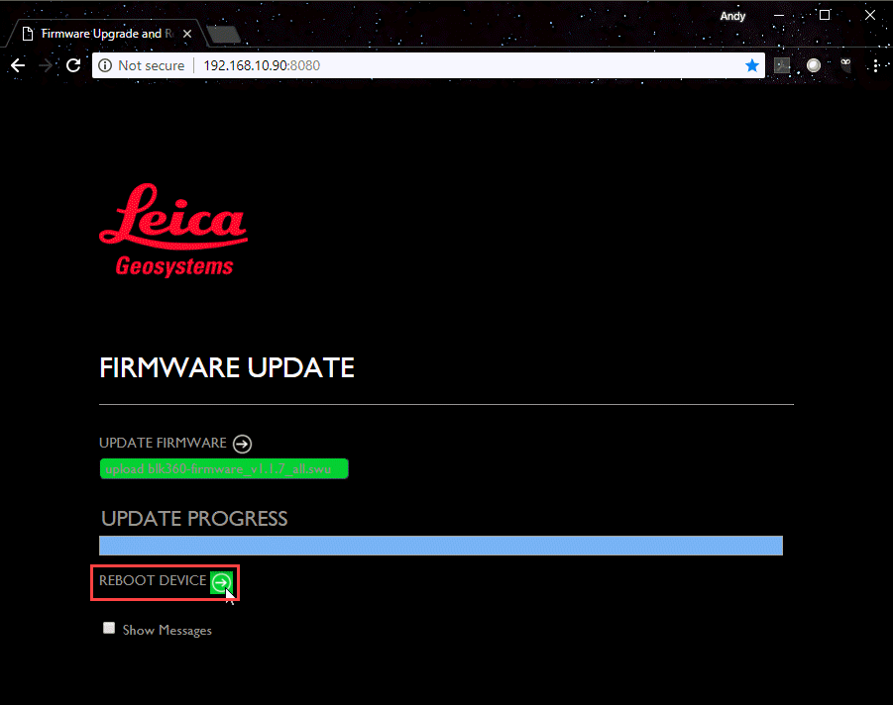

- BLK360 si riavvierà con la nuova vesione di firmware.

